СОВЕТ ДЕПУТАТОВ
МУНИЦИПАЛЬНОГО ОКРУГА РОСТОКИНО

РЕШЕНИЕ

18 января 2022 года № 1/4

О согласовании установки ограждающих устройств на придомовых территориях многоквартирных домов по адресам: улица Сельскохозяйственная, дом 11, корпуса 1, улица Сельскохозяйственная, дом 11, корпус 2, улица Сельскохозяйственная, дом 11, корпус 3, улица Сельскохозяйственная, дом 11, корпус 4

В соответствии с пунктом 5 части 2 статьи 1 Закона города Москвы от 11 июля 2012 года № 39 «О наделении органов местного самоуправления муниципальных округов в городе Москве отдельными полномочиями города Москвы», постановлением Правительства Москвы от 2 июля 2013 года № 428-ПП «О порядке установки ограждений на придомовых территориях в городе Москве», Регламентом реализации отдельного полномочия города Москвы по согласованию установки ограждающих устройств на придомовых территориях многоквартирных домов в муниципальном округе Ростокино, утвержденным решением Совета депутатов муниципального округа Ростокино 12 ноября 2019 года № 11/4, рассмотрев обращение уполномоченного лица и протоколы общих собраний собственников помещений в многоквартирных домах об установке ограждающих устройств на придомовых территориях многоквартирных домов по адресам: улица Сельскохозяйственная, дом 11, корпус 1, улица Сельскохозяйственная, дом 11, корпус 2, улица Сельскохозяйственная, дом 11, корпус 3, улица Сельскохозяйственная, дом 11, корпус 4

Совет депутатов муниципального округа Ростокино принял решение:

- Согласовать установку ограждающих устройств на придомовых территориях многоквартирных домов по адресам: улица Сельскохозяйственная, дом 11, корпус 1, улица Сельскохозяйственная, дом 11, корпус 2, улица Сельскохозяйственная, дом 11, корпус 3, улица Сельскохозяйственная, дом 11, корпус 4, согласно прилагаемому проекту (приложение).
- Направить копию настоящего решения в Департамент территориальных органов исполнительной власти города Москвы, управу района Ростокино города Москвы и лицу, уполномоченному на представление интересов собственников помещений в многоквартирных домах по вопросам, связанным с установкой ограждающих устройств и их демонтажем.
- Настоящее решение вступает в силу со дня его принятия.
- Опубликовать настоящее решение в бюллетене «Московский муниципальный вестник» и разместить на официальном сайте органов местного самоуправления муниципального округа Ростокино www.rostokino.info.
- Контроль за выполнением настоящего решения возложить на главу муниципального округа Ростокино в городе Москве.

Глава
муниципального округа Ростокино М.В. Земенков

Приложение
к решению Совета депутатов муниципального округа Ростокино
18 января 2022 года № 1/4

Проект размещения ограждающих устройств на придомовых территориях многоквартирных домов по адресам: улица Сельскохозяйственная, дом 11, корпус 1, улица Сельскохозяйственная, дом 11, корпус 2, улица Сельскохозяйственная, дом 11, корпус 3, улица Сельскохозяйственная, дом 11, корпус 4

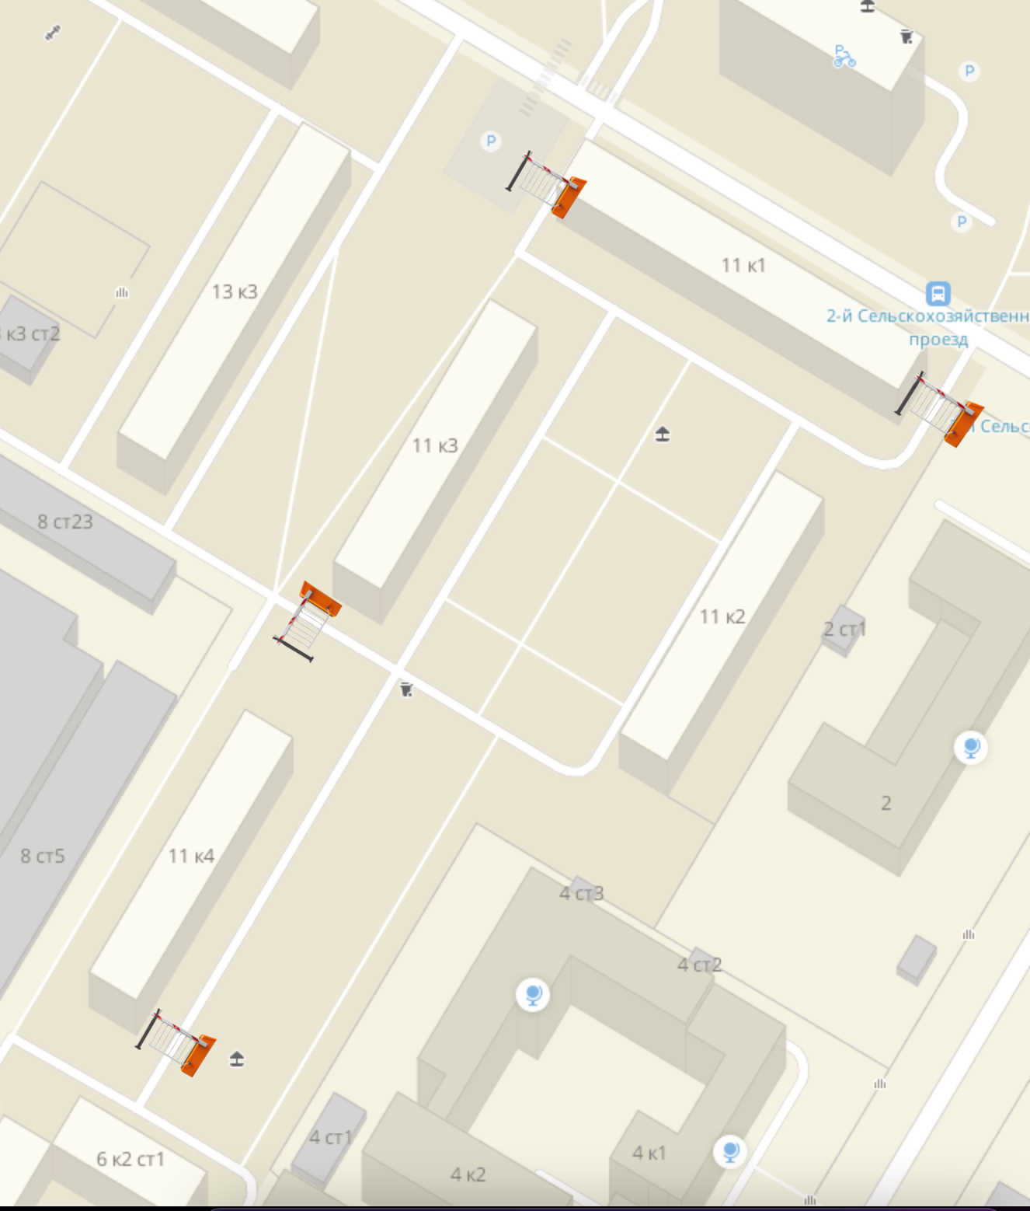
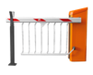 - Автоматический электромеханический шлагбаум

Тип шлагбаума: Шлагбаум автоматический с электромеханическим приводом поднятия и опускания стрелы. Шлагбаум состоит из алюминиевой стрелы и стальной стойки, установленной на бетонное основание и закрепленной болтами, вмонтированными в бетонное основание. В стойке шлагбаума находится электромеханический привод, а также блок электронного управления. Привод, перемещающий стрелу, состоит из электродвигателя, редуктора, а также двух пружин, балансирующих вес стрелы. Шлагбаум снабжен регулируемым устройством безопасности, а также устройством фиксации стрелы в любом положении и ручной расцепитель для работы в случае отсутствия электроэнергии.

